Федеральное государственное образовательное бюджетное   
учреждение высшего образования

**«Финансовый университет при Правительстве Российской Федерации»**

**(Финансовый университет)**

Колледж информатики и программирования

**ОТЧЕТ   
по лабораторной работе**

**Лабораторная работа №11:** Сбор и анализ данных протокола ICMP по локальным узлам в программе Wireshark.

**Студента:** Мартояна Вильяма Гамлетовича

**Дисциплина/Профессиональный модуль:** Компьютерные сети

|  |  |  |
| --- | --- | --- |
| **Группа:** 2ИСИП-321 |  | **Преподаватель:** |
|  |  | ___________/ Сибирев И.В. / |
|  |  | **Дата выполнения:** |
|  |  | 07.06.2023 г. |
|  |  | **Оценка за работу: ____________** |

Москва

2023

## **ЦЕЛЬ РАБОТЫ**

Сбор и анализ данных протокола ICMP по локальным узлам в программе Wireshark.

# **ТЕОРЕТИЧЕСКАЯ ЧАСТЬ**

Wireshark — это программа для анализа протоколов (анализатор пакетов), которая используется для поиска и устранения неполадок в сети, анализа, разработки программного обеспечения и протоколов, а также обучения. По мере движения потоков данных по сети анализатор «захватывает» каждую единицу данных протокола (PDU), после чего расшифровывает или анализирует ее содержание согласно соответствующему документу RFC или другим спецификациям.

Wireshark — полезный инструмент для всех, кто работает с сетями. Его можно использовать для анализа данных, а также для поиска и устранения неполадок при выполнении большинства лабораторных работ в рамках курсов CCNA. В ходе лабораторной работы вы научитесь пользоваться программой Wireshark для захвата IP-адресов пакетов данных ICMP и МАС-адресов Ethernet-кадров.

# **ПРАКТИЧЕСКАЯ ЧАСТЬ**

1. **Узнайте адреса интерфейсов своего ПК**

Вводим команду в командной строке ipconfig /all и перед нами предстаёт список характеристик нашего ПК

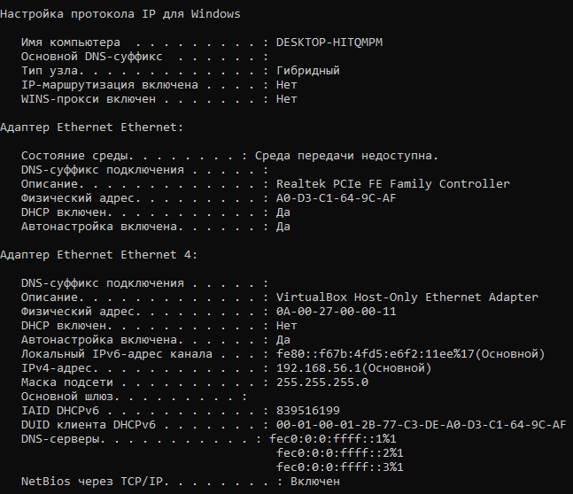

1. **Запустите программу Wireshark и начните сбор данных**

Cделали захват пакетов

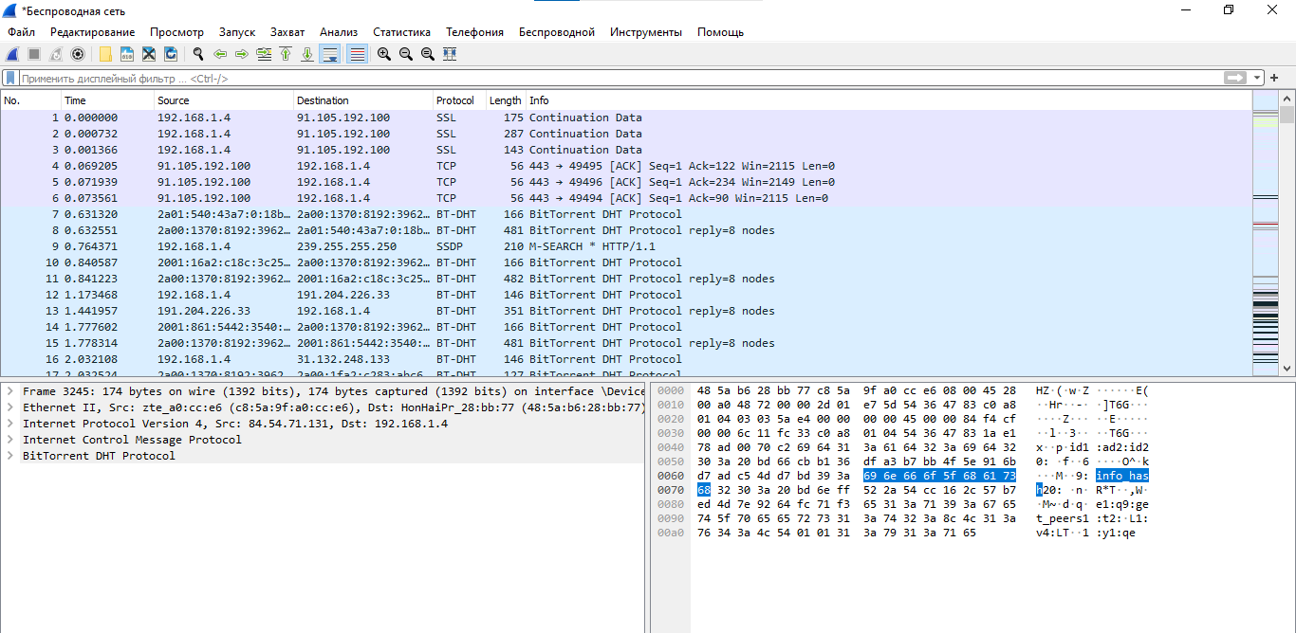

и произвели обмен данными

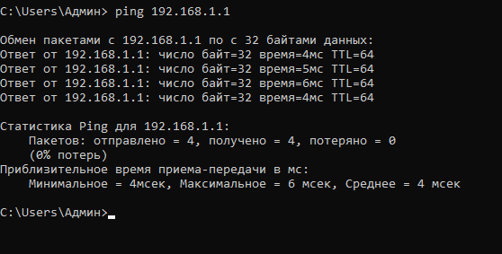

1. **Изучите полученные данные**

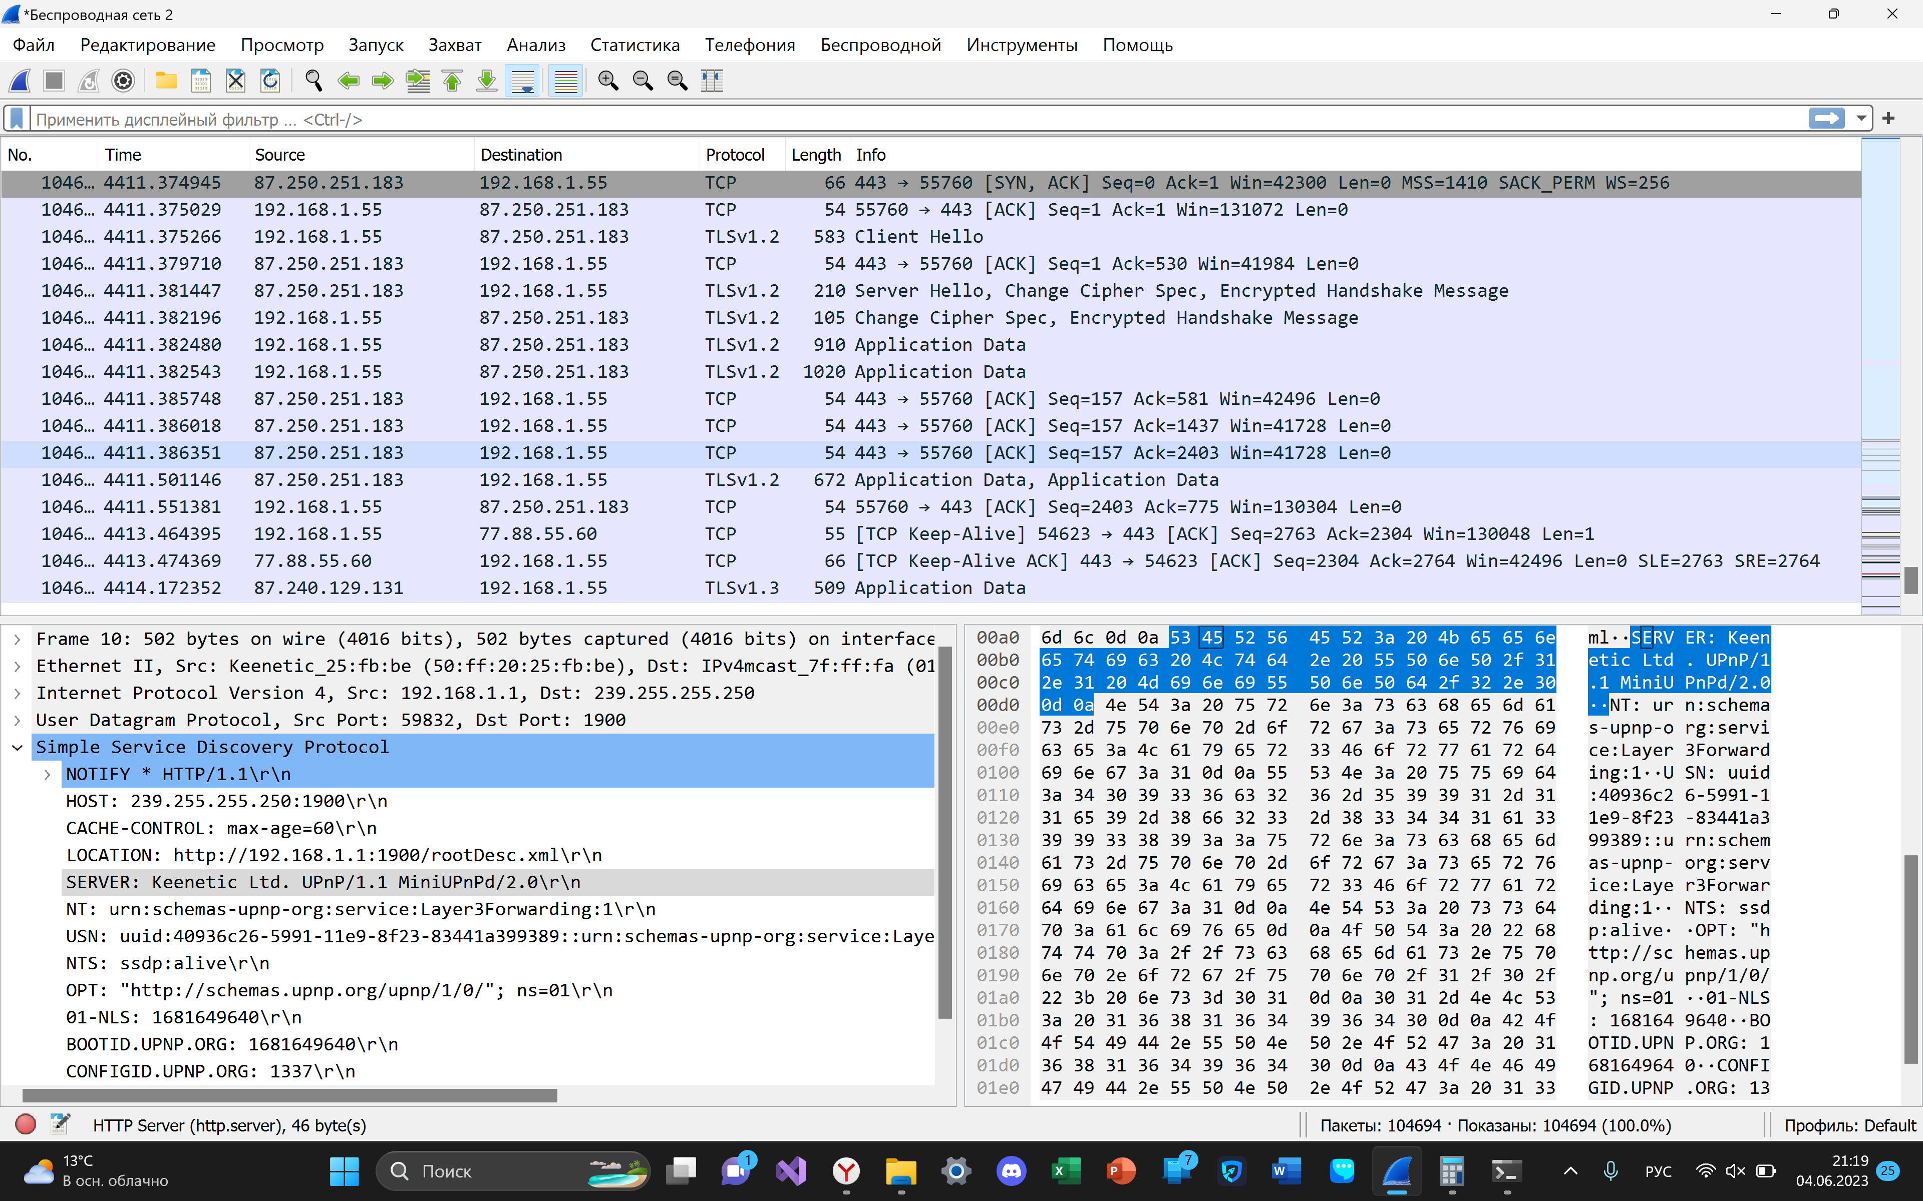

Обмен с www.yahoo.com

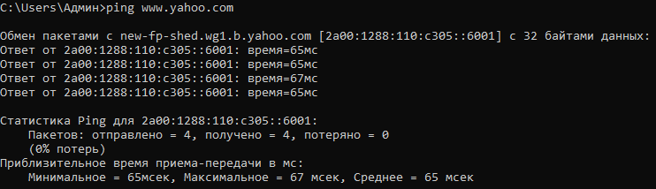

Обмен с www.google.com

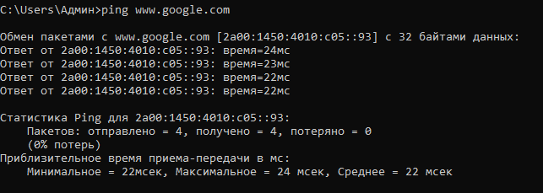

Обмен с www. cisco.com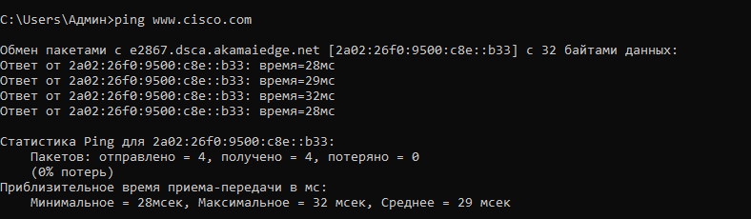

1. **Изучите и проанализируйте данные, полученные от удаленных узлов.**

IP-адрес для [www.yahoo.com](http://www.yahoo.com): 74.6.143.25

MAC-адрес для [www.yahoo.com](http://www.yahoo.com): 645EBE

IP-адрес для [www.cisco.com](http://www.cisco.com): 2.23.130.48

MAC-адрес для [www.cisco.com](http://www.cisco.com): FC5B39

IP-адрес для [www.google.com](http://www.google.com): 108.177.14.106

MAC-адрес для [www.google.com](http://www.google.com): F88FCA

# **Вывод:**

Выполнив лабораторную работу №11, я смог ознакомится с программой Wireshark и произвести сбор и анализ данных протокола ICMP.